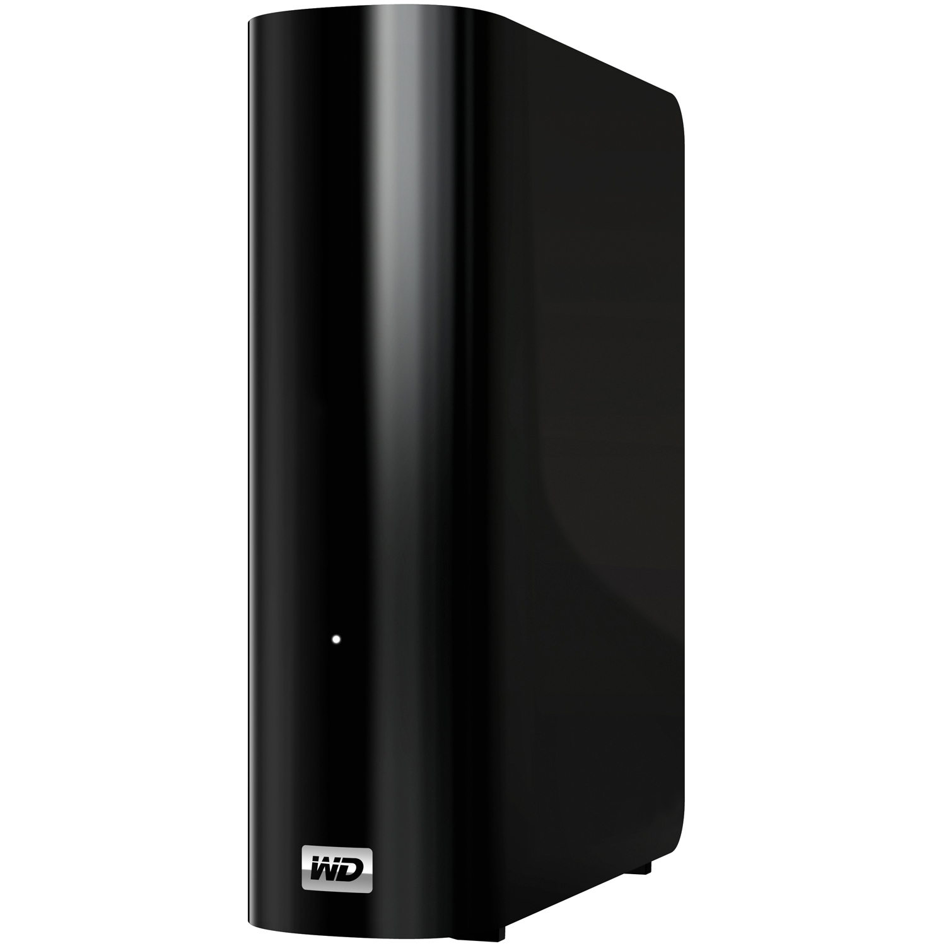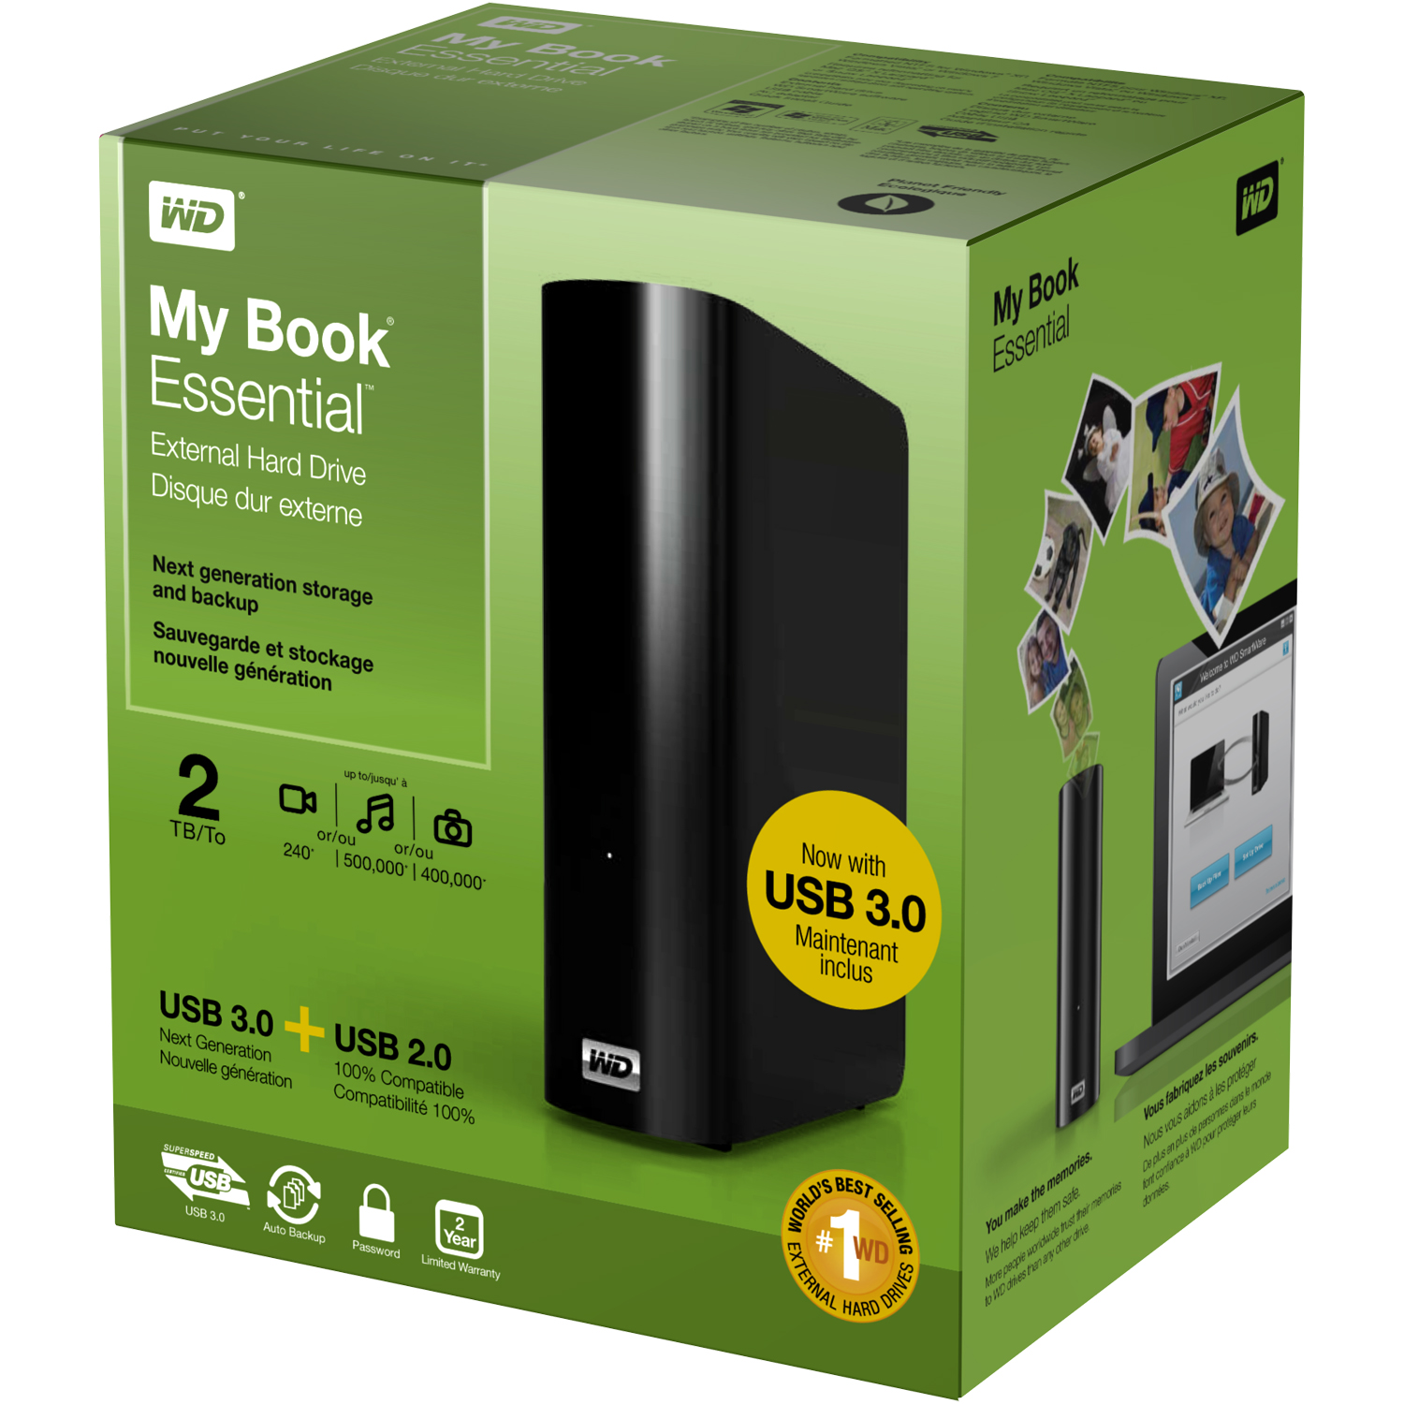

My Book®

Essential™

Posicionamento de título
Armazenamento e backup para a próxima geração.

Texto de propaganda
Texto DMR de 39 caracteres (3 TB) – Unidade USB 3.0/2.0 My Book Essential de 3 TB
Texto DMR de 39 caracteres (2 TB) – Unidade USB 3.0/2.0 My Book Essential de 3 TB
Texto DMR de 39 caracteres (1,5 TB) – Unidade USB 3.0/2.0 My Book Essential de 1,5 TB
Texto DMR de 39 caracteres (1 TB) – Unidade USB 3.0/2.0 My Book Essential de 1 TB
Texto DMR de 72 caracteres (3 TB) – Unidade externa USB 3.0 e 2.0 My Book Essential de 3 TB
Texto DMR de 72 caracteres (2 TB) – Unidade externa USB 3.0 e 2.0 My Book Essential de 2 TB
Texto DMR de 72 caracteres (1,5 TB) – Unidade externa USB 3.0 e 2.0 My Book Essential de 1,5 TB
Texto DMR de 72 caracteres (1 TB) – Unidade externa USB 3.0 e 2.0 My Book Essential de 1 TB

Destaques
- Compatibilidade dupla para USB 3.0 e USB 2.0
- Conectividade de hoje; velocidade de amanhã
- Taxas de transferência até 3 vezes mais rápidas com USB 3.0
- Backups automáticos e contínuos
- Proteção por senha e criptografia de hardware

Palavras-chave
armazenamento externo, HD externo, unidade externa, disco rígido, SuperSpeed USB 3.0, SuperSpeed, USB 3.0, backup, backup contínuo, Western Digital, WD, My Book Essential, USB 2.0, ecológico, economiza energia, backup automático, cópia de segurança automática, proteção por senha, criptografia, criptografia de hardware

Texto ao consumidor

Curto
Guarde sua vida digital na unidade externa My Book® Essential™ elegante e de alta capacidade. Com a qualidade WD e conectividade USB 3.0 e USB 2.0, essa unidade está desenhada para hoje pensando no futuro.

Médio
Guarde sua vida digital na unidade externa My Book® Essential™ elegante e de alta capacidade. Com a qualidade WD e conectividade USB 3.0 e USB 2.0, essa unidade está desenhada para hoje pensando no futuro. O software de backup visual e a proteção por senha com criptografia de hardware garantem a proteção dos seus dados.

Longo
Guarde sua vida digital na unidade externa My Book® Essential™ elegante e de alta capacidade. Com a qualidade WD e conectividade USB 3.0 e USB 2.0, essa unidade está desenhada para hoje pensando no futuro.

Interface dupla USB 3.0 e USB 2.0 – Um único HD com compatibilidade universal de hoje e velocidade de amanhã. Use com a USB 2.0 agora e passe para a USB 3.0 quando você estiver pronto.

Taxas de transferência até 3 vezes mais rápidas – Quando estiver conectada à porta USB 3.0 SuperSpeed, a unidade permite acessar e salvar arquivos até 3 vezes mais rápido do que a USB 2.0. Transfira um filme em HD de 2 horas em apenas 3 minutos em vez de 13.*

*O desempenho pode variar, pois depende do sistema e da configuração do hardware do usuário.

Qualidade WD por dentro e por fora – Há mais de 20 anos, milhares de pessoas em todo o mundo guardam seus dados nos discos rígidos WD. Nosso sucesso se deve a que nós sabemos como seus dados são importantes e nossa primeira preocupação é mantê-los protegidos.

Software WD SmartWare™ – Você controla o seu backup. Instale todos os recursos, selecione apenas os componentes que você precisa ou, se preferir, escolha não usar o software.

Backup automático e contínuo – Funciona de forma silenciosa no plano de fundo para proteger seus dados, exigindo o mínimo do seu computador. Sempre que você acrescentar ou alterar um arquivo, será feito o backup dele imediatamente.

Proteção por senha para maior privacidade – Fique tranquilo sabendo que seus dados estão protegidos contra acesso não autorizado através de criptografia e proteção por senha.

Sustentável para o planeta – Projetamos uma caixa pequena de material reciclado para minimizar a quantidade de resíduos. Faça como nós: recicle-a.

Recursos
- Compatibilidade dupla para USB 3.0 e USB 2.0
- Taxas de transferência até 3 vezes mais rápidas com USB 3.0
- Backups automáticos e contínuos
- Proteção por senha e criptografia de hardware

Ideal para
- Conectar à porta USB 2.0 hoje e usar com a USB 3.0 quando estiver pronto
- Transferir arquivos até três vezes mais rápido quando conectado à porta USB 3.0
- Proteger seus dados com backup automático e contínuo
- Aumentar o espaço para armazenamento de fotos, vídeos e música
- Proteger dados sigilosos com proteção por senha e criptografia de hardware

Conteúdo
- Disco rígido externo
- Cabo USB
- Adaptador CA
- Software WD SmartWare
- Guia de Instalação Rápida

Compatibilidade
- Formatado em NTFS
- Windows® XP, Windows Vista®, Windows 7
- Mac OS Leopard ou Snow Leopard (Necessário reformatar e funcionará apenas no modo USB 2.0)

Especificações de alimentação
Tensão de entrada AC | 100 – 240 V
Frequência de entrada AC | 47 – 63 Hz

Especificações ambientais
Temperatura operacional | 5°C a 35°C
Temperatura não operacional | -20°C a 65°C

Especificações do produto
Taxa de transferência de dados | 480 Mb/s (máximo) no modo USB 2.0 e 5 Gb/s (máximo) no modo USB 3.0
Interface | USB 3.0 e 2.0
Cumpre as normas RoHS¹ | Sim

Dimensões do produto
Comprimento | 16,5 cm (6,5 pol.)
Largura | 13,5 cm (5,3 pol.)
Altura | 48 mm (1,9 pol.)
Peso | 1,18 kg (2,6 lb)

Especificações da embalagem
 | Sist. métrico | Inglês | UE
Tamanho da caixa de varejo
Largura da frente | 176 mm | 6,9 pol | 176 mm
Profundidade de prateleira | 141 mm | 5,56 pol | 141 mm
Altura da frente | 202 mm | 7,94 pol | 202 mm
Peso da caixa de varejo (máx.) | 1,35 kg | 2,97 lb | 1,35 kg
Tamanho da caixa de papelão principal | 292 mm x 210 mm x 370 mm | 11,5 pol. x 8,3 pol. x 14,6 pol | 292 mm x 210 mm x 370 mm
Peso da caixa de papelão principal | 6,26 kg | 13,8 pol | 6,26 kg
Embalagens por caixa de papelão | 4 | 4 | 4
Caixas de papelão por pallet | 57 | 57 | 45
Tamanho da carga do pallet | 1,219 mm x 1,016 mm x 1,244 mm | 48 pol. x 40 pol. x 49 pol | 1,200 mm x 800 mm x 1,244 mm
Peso da carga do pallet | 379,68 kg | 837,05 lb | 304,54 kg

UPCs de revenda













Europa, Oriente Médio e África |  |  | PAN-AM
Capacidade³ | Número do pedido | UPC | Número do pedido | UPC
1 TB | WDBACW0010HBK-EESN | 7 18037 77054 3 | WDBACW0010HBK-NESN | 7 18037 77055 0
1,5 TB | WDBACW0015HBK-EESN | 7 18037 77406 0 | WDBACW0015HBK-NESN | 7 18037 77407 7
2 TB | WDBACW0020HBK-EESN | 7 18037 77059 8 | WDBACW0020HBK-NESN | 7 18037 77060 4
3 TB | WDBACW0030HBK-EESN | 7 18037 77191 5 | WDBACW0030HBK-NESN | 7 18037 77192 2
AUS/NZ |  |  | MULTICIDADES ÁSIA
Capacidade³ | Número do pedido | UPC | Número do pedido | UPC
1 TB | WDBACW 0010HBK-AESN | 7 18037 77053 6 | WDBACW 0010HBK-SESN | 7 18037 77056 7
1,5 TB | WDBACW 0015HBK-AESN | 7 18037 77405 3 | WDBACW 0015HBK-SESN | 7 18037 77408 4
2 TB | WDBACW 0020HBK-AESN | 7 18037 77058 1 | WDBACW 0020HBK-SESN | 7 18037 77061 1
3 TB | WDBACW 0030HBK-AESN | 7 18037 77190 8 | WDBACW 0030HBK-SESN | 7 18037 77193 9
Reino Unido
Capacidade³ | Número do pedido | UPC
1 TB | WDBACW 0010HBK-UESN | 7 18037 77354 4
1,5 TB | WDBACW 0015HBK-UESN | 7 18037 77418 3
2 TB | WDBACW 0020HBK-UESN | 7 18037 77355 1
3 TB | WDBACW 0030HBK-UESN | 7 18037 77356 8

Observação: Nem todos os produtos podem estar disponíveis em todas as regiões do mundo.

Garantia limitada³
Américas, Europa, Oriente Médio e África | 2 anos
APAC | 3 anos

Para manutenção e materiais:
support.wdc.com
www.westerndigital.com
800.ASK.4WDC América do Norte
800.832.4778 América Latina (Espanhol)
+800.6008.6008 Ásia-Pacífico
+800.ASK.4WDEU Europa (número gratuito,
quando disponível)
+31.88.0062100 Europa, África e Oriente Médio

Western Digital, WD e o logotipo WD e My Book são marcas registradas nos EUA e outros países; e Essential, WD SmartWare e o logo FIT Lab são marcas comerciais da Western Digital Technologies, Inc. Podem ser mencionadas outras marcas neste documento que pertençam a outras empresas. As especificações do produto estão sujeitas a mudanças sem aviso prévio.

© 2010 Western Digital Technologies, Inc.
Todos os direitos reservados.

Western Digital
20511 Lake Forest Drive
Lake Forest, Califórnia 92630
EUA

4879-705157-C01 Out 2010

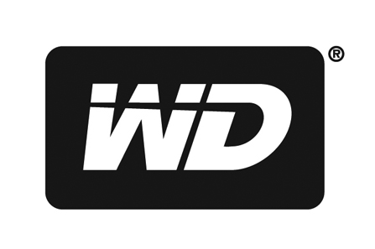 | ¹ A WD cumpre com a Diretriz do RoHS 2002/95/EC da Restrição de Substâncias Perigosas (RoHS) do Parlamento Europeu, que está vigente na UE desde 1 de julho de 2006, visa a proteger a saúde humana e o meio-ambiente restringindo o uso de determinadas substâncias perigosas em novos equipamentos, restringindo o uso de chumbo, mercúrio, cádmio e outras substâncias.  ² Ao tratar-se de capacidade de armazenamento, um megabyte (MB) = um milhão de bytes, um gigabyte (GB) = um bilhão de bytes, e um terabyte (TB) = um trilhão de bytes. A capacidade total de acesso varia, pois depende do ambiente operacional. Em termos de buffer ou cachê, um megabyte (MB) = 1.048.576 bytes. Ao tratar-se de taxa de transferência ou interface, megabyte por segundo (MB/s) = um milhão de bytes por segundo, megabit por segundo (Mb/s) = um milhão de bits por segundo, e gigabit por segundo (Gb/s) = um bilhão de bits por segundo. Taxa de transferência máxima eficaz do SATA de 3 Gb/s ou 1.5 Gb/s de acordo com a especificação da Serial ATA publicada pela organização SATA-IO na data desta planilha de especificação.  Visite o site www.sata- io.org para maiores detalhes.  ³ O período da garantia limitada depende do país no qual o produto foi comprado. Visite nosso website no support.wdc.com/warranty/policy.asp para ver os termos e condições detalhados da nossa garantia limitada e uma lista dos países específicos nessas regiões.

